# Звіт

## Розпізнавання образів на основі глибинного навчання

## Лабораторна робота №1

### Максимовича Миколи

Під час виконання ЛБ мною було проведено підбір параметрів. Нижче наведені мої спостереження.

1. Кількість епох навчання. Впливає на тривалість навчання, але чим більше тривалість – тим більший шанс перенавчання моделі. Я залишив значення 120 епох.
2. Розмір міні-вибірки. Мені здалось що із збільшенням розміру до 400 – навчання стало проходити швидше на +-20%, але точність погіршилась на 2%.

При зменшенні розміру до 50 одиниць точність навчання збільшилась на 1-2%, але модель стала повільніше навчатись приблизно в 2-3 рази. Я залишив значення 100, адже приріст точності між значенням 150 і 50 - мінімальний.

1. Кількість нейронів вхідного шару. При зменшенні кількості нейронів до 500 – точність навчання впала на 2%. При збільшені до 1000 точність піднялась на 1%. Подальше збільшення не дало результатів, тому залишив 1000 нейронів.
2. Прихований шар. Додавання нового прихованого шару із кількістю 500 нейронів добавило 1% точності. А якщо використати 1200 нейронів на прихованому шарі то точність ніяк не зміниться. Було вирішено залишити 300 нейронів, тому що він трішки покращив результат із використанням 500 нейронів.

Підсумовуючи:

Кількість епох 120 щоб запобігти перенавчанню, але водночас дати моделі навчитись.

Оптимальний розмір міні-вибірки 100.

К-сть нейронів на вхідному шарі – 1000, на прихованому – 300.

Сумарна точність із моїми параметрами наближається до 89.0 %.

Без правильного підбору параметрів точність була приблизно 84%.

Час навчання приблизно: 2хв 20сек

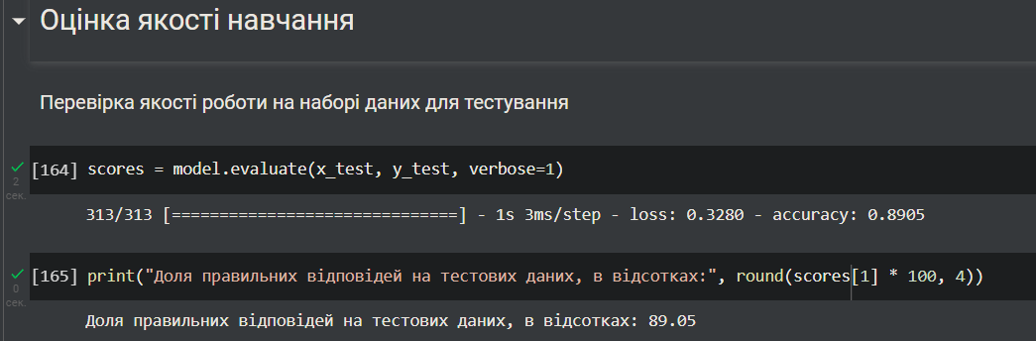

https://colab.research.google.com/drive/16ASVmT3Ec5Fj0MlmuSsEA_muc-PdCvqb?usp=sharing